# 数据库设计文档

# 数据库逻辑设计

## 数据库关系分析

**用户**有自己的ID，密码，性别，获赞数，关注数，粉丝数，昵称，个人介绍，头像。**说说**有对应的ID，类别，话题，点赞数，收藏数，标题，描述，发表时间。**评论**有对应的ID，评论时间，点赞数以及评论内容。**图片**有对应的URL地址。一个用户可以关注多个用户。一个用户可以发布多条说说，一条说说只能由一个用户发布。一个用户可以点赞和收藏多个说说，一个说说可以被多个用户点赞和收藏。一个用户可以发表多条评论，一个评论，只能被一个用户发表。一个用互可以点赞多条评论，一条评论可以被多个用户点赞。一条说说可以包含多张图片，一张图片只能属于一个说说。一个说说有多条评论，一个评论只能属于一个说说。

## 数据库概念结构与逻辑结构设计

根据关系模式的抽象描述，可以绘制E-R图，如下图所示：

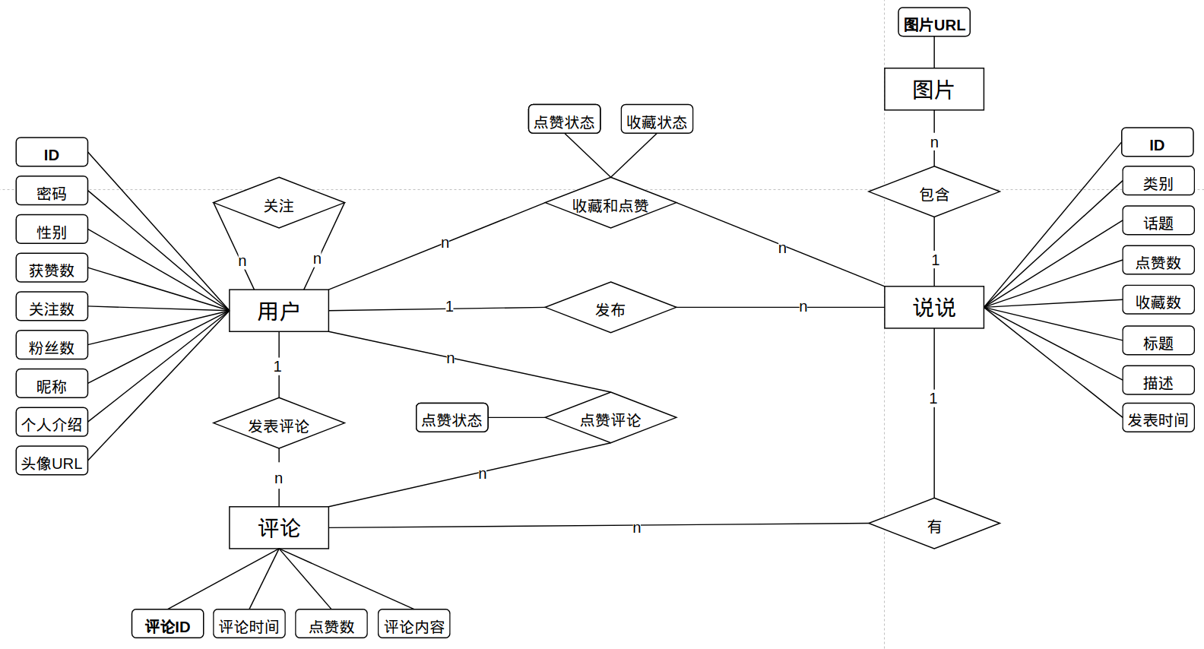

数据库E-R图

根据上述E-R图的设计以及E-R图之间的转化关系模型的规范，可以将关系模型转化成如下表所示的关系，根据BC范式的定义，该关系表满足BF范式。

| **表名** | **属性** |
| --- | --- |
| 用户 | ID，密码，性别，获赞数，关注数，粉丝数，昵称，个人介绍，头像URL |
| 说说 | ID，类别，话题，点赞数，收藏数，标题，描述，发表时间，作者ID |
| 评论 | ID，评论时间，点赞数，评论内容，作者ID，说说ID |
| 图片 | 图片URL，说说ID |
| 说说收藏与点赞 | 用户ID，说说ID，点赞状态，收藏状态 |
| 关注 | 用户ID，用户ID |
| 点赞评论 | 用户ID，评论ID，点赞状态 |

## 物理结构的设计与实现

依据上述的关系模式，使用数据库建立了七张关系表，他们的表明以及对应的名称如下表所示

| **表名** | **备注** |
| --- | --- |
| **user** | **用户表** |
| **dynamic** | **说说表** |
| **remark** | **评论表** |
| **photo** | **图片表** |
| **favor** | **说说收藏与点赞表** |
| **concern** | **关注表** |
| **like** | **点赞评论表** |

### 评论表

| **名称** | **字段** | **类型** | **说明** |
| --- | --- | --- | --- |
| ID | id | varchar(50) | 主码 |
| 密码 | passwd | varchar(50) |  |
| 性别 | sex | char(1) | F表示女性，M表示男性 |
| 获赞数 | great | int |  |
| 关注数 | concern | int |  |
| 粉丝数 | fan | int |  |
| 昵称 | username | varchar(50) |  |
| 个人介绍 | introduction | varchar(100) |  |
| 头像URL | url | varchar(50) |  |

### 说说表

| **名称** | **字段** | **类型** | **说明** |
| --- | --- | --- | --- |
| ID | id | varchar(50) | 主码 |
| 类别 | class | varchar(50) |  |
| 话题 | topic | varchar(50) |  |
| 点赞数 | great | int |  |
| 收藏数 | star | int |  |
| 标题 | title | varchar(50) |  |
| 描述 | discription | text |  |
| 发表时间 | date | varchar(50) |  |
| 发表作者ID | author | varchar(50) | 用户表的外码 |

### 评论表

| **名称** | **字段** | **类型** | **说明** |
| --- | --- | --- | --- |
| ID | id | varchar(50) | 主码 |
| 评论时间 | date | varchar(50) |  |
| 点赞数 | great | int |  |
| 评论内容 | context | text |  |
| 作者ID | author | varchar(50) | 用户表外码 |
| 说说ID | dynamic | varchar(50) | 说说表外码 |

### 图片表

| **名称** | **字段** | **类型** | **说明** |
| --- | --- | --- | --- |
| 图片URL | url | varchar(50) | 主码 |
| 说说ID | dynamic | varchar(50) | 说说表外码 |

### 说说收藏与点赞表

| **名称** | **字段** | **类型** | **说明** |
| --- | --- | --- | --- |
| 用户ID | user | varchar(50) | 联合主码 |
| 说说ID | dynamic | varchar(50) |
| 点赞状态 | great | char(1) | T表示点赞(收藏)  F表示未点赞(收藏) |
| 收藏状态 | star | char(1) |

### 关注表

| **名称** | **字段** | **类型** | **说明** |
| --- | --- | --- | --- |
| 用户ID | user | varchar(50) | 联合主码 |
| 被关注用户ID | concern | varchar(50) |

### 点赞评论表

| **名称** | **字段** | **类型** | **说明** |
| --- | --- | --- | --- |
| 用户ID | user | varchar(50) | 联合主码 |
| 评论ID | remark | varchar(50) |
| 点赞状态 | great | char(1) | T表示点赞(收藏)  F表示未点赞(收藏) |